Приложение 1
Проведенные мероприятия с 25.01.2021 г. по 05.02.2021 г.
№ | Наименование | Сроки проведения | Краткое описание
1. | Художественная выставка Л.Н. Канзычакова «Аймах хоостарым» (Разные картины).  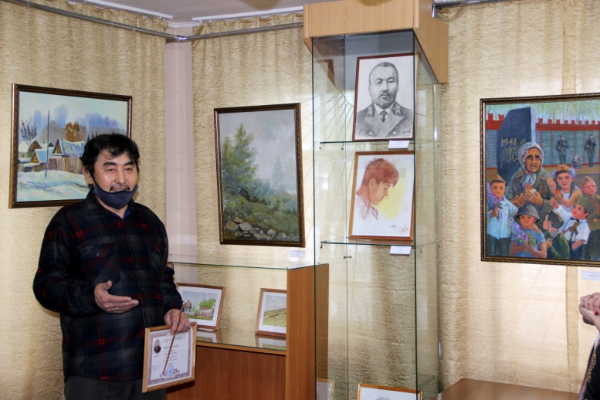  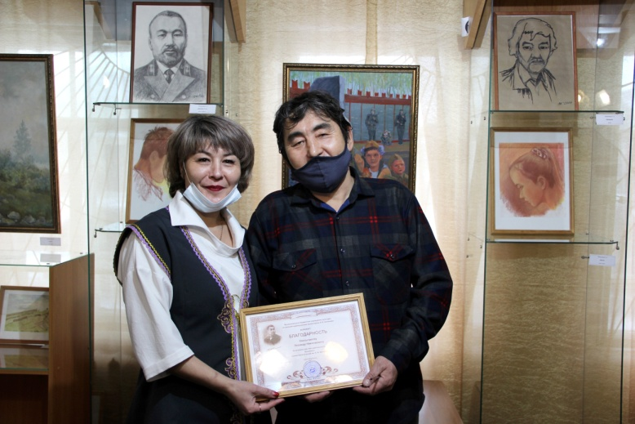  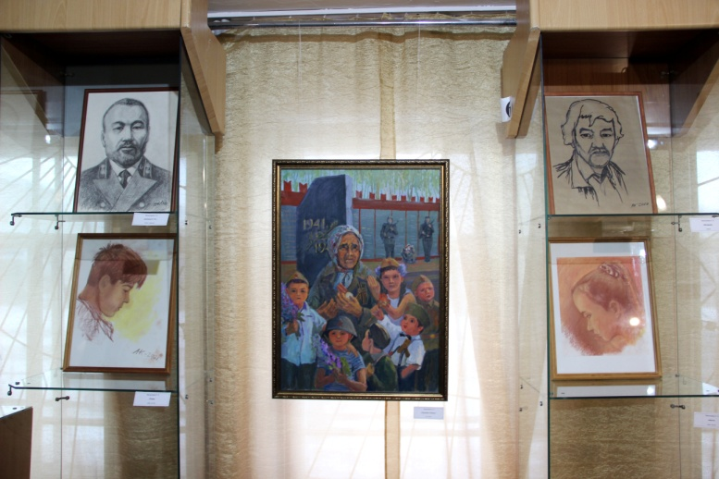 | с 28 января по  26 февраля 2021 г. | 28 января в выставочном зале Аскизского краеведческого музея состоялось открытие персональной художественной выставки преподавателя Аскизской детской школы искусств Леонида Николаевича Канзычакова «Аймах хоостарым» («Разные картины»). На протяжении многих лет идёт сотрудничество Леонида Николаевича с Аскизским краеведческим музеем. На открытии выставки было сказано много хороших слов в честь автора выставки. Почти все участники открытия выставки отметили свежесть работ и рост творческого мастерства ведущего художника Аскиза. На выставке представлены художественные работы, написанные в таких жанрах живописи как природный пейзаж и портрет. Жанр природного пейзажа является одним из основных в творчестве Леонида Николаевича. Ещё во времена учёбы в Красноярском художественном училище им. В.И. Сурикова он вдохновлялся работами русских художников-пейзажистов: Е.И. Репина, В.И. Сурикова и В.А. Серова. По словам Леонида Николаевича, природа Хакасии является благоприятной для художников. Виды пейзажа меняются очень быстро и мотивы стремительно сменяют друг друга - то степь, то горы, то тайга. Как отмечает Леонид Николаевич, важную роль в создании этюдов на пленэрах играет природное освещение. При хорошем освещении появляются контрасты. На пленэрах основная сложность в том, что, освещение быстро меняется и нужно поймать момент и запечатлеть его по памяти на холсте. По мнению Леонида Николаевича, создание композиции является основной задачей художника и показывает уровень его мастерства. От сельских пейзажей Леонида Николаевича веет умиротворением и тишиной, шелестом листьев и полуденной жарой. В природных пейзажах в полной красе запечатлены завораживающие природные виды широких степей и скалистых гор. В работах художника жизнь замирает, но если приглядеться, то можно почувствовать неустанное биение жизни. Также на выставке представлены портреты, написанные разными техниками рисунка: масляными красками, пастелью и карандашом. В жанре портретной живописи главное передача внутреннего состояния человека с помощью изображения его внешних данных. Леониду Николаевичу удается точно передавать психологическое состояние человека в портретах. Приглашаем всех посетить персональную художественную выставку Леонида Николаевича Канзычакова. Выставка продлится до 26 февраля 2021 г.
2
3
4

Запланированные мероприятия с 08.02.2021 г. по 12.02.2021 г.
№ | Наименование мероприятия | Сроки проведения | Ответственный
1 | День горлового пения «Зов степных кочевников» | 12 февраля | ЦРБ им. М.Е. Кильчичакова
2
3

